**Recursos para Google Chrome no gratuitos**

En este apartado nos referiremos a aquellos recursos para implementar las extensiones (plugins) para el navegador de Google Chrome que no son gratuitos nos centraremos en ciertos aspectos importantes:

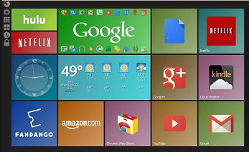

* **Dinero:**Como aspecto de valor nombrar que para que se publique tu extensión en el navegador de Google Chrome hay que abonar una cantidad de 5,00€ para que lo publiquen en la tienda de Google Chrome.
* **Equipo Informático:**Para realizar una extensión para un navegador lógicamente se debe de tener un equipo informático que pueda realizar la tarea de la creación de la extensión, estos equipos suelen ser costosos.
* **Compiladores y software de programación:**Muchos compiladores o software de programación tienen un precio por su descarga o su adquisición en disco, este coste es necesario si necesitamos ese software para poder llevar a cabo nuestro diseño y funcionamiento de nuestra extensión para Google Chrome.
* **Actualizaciones de componentes software:**Nombrados con anterioridad si vamos a trabajar en actualizaciones sobre nuestra extensión en Google Chrome y queremos mantenerla actualizada, esta tiene que sufrir modificaciones de optimización en su código, al haber trabajado con anterioridad en la primera versión de la extensión y al haber pasado un tiempo es posible que nos encontremos con la posibilidad de tener que actualizar nuestro software para seguir trabajando con el a cambio de dinero.